

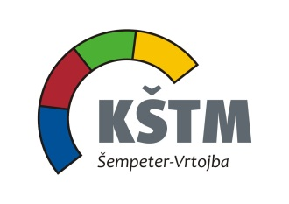

_______________________________________________________________________________________

Šempeter pri Gorici, 3. januar 2024

VABILO ZA NASTOPAJOČE NA TRADICIONALNI PUSTNI POVORKI V ŠEMPETRU PRI GORICI
V SOBOTO 10. FEBRUARJA 2024

Spoštovani!

V soboto, 10. februarja 2024, bomo na Trgu Ivana Roba v Šempetru pri Gorici organizirali že tradicionalno Pustovanje. Na prireditvi, ki se bo začela ob 14.00 uri bo potekalo otroško pustno rajanje, ob 15.00 uri pa bo sprevod skupinskih mask in vozov.

Ob tej priložnosti vabimo vse pustne skupine, da se nam pridružijo.
Prijavnico in pravilnik lahko najdete na spletni strani organizatorja:
www.kstm-sempeter-vrtojba.si pod rubriko PUSTOVANJE 2024.

Izpolnjene prijavnice pošljite najkasneje do 2. februarja 2024 na sedež organizatorja:

KŠTM Šempeter-Vrtojba
Ul. 9. septembra 72
5290 Šempeter pri Gorici

ali v elektronski obliki na naslov: info@kstm-sempeter-vrtojba.si

Za Vaše sodelovanje se Vam že v naprej zahvaljujemo in Vas lepo pozdravljamo.

